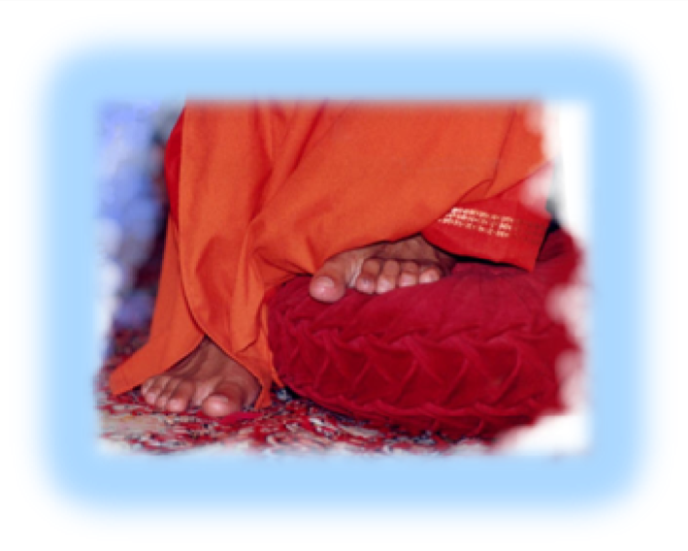
You are invited for Swami’s birthday on November 24th | U wordt uitgenodigd voor Swami’s verjaardag op 24 november | Vous êtes invités à l'anniversaire de Swami le 24 novembre
The address | Het adres | L’adresse
KRISHNA RESTAURANT

Brusselsesteenweg 312
3090 OVERIJSE
tel 02/688 04 99

The program Het programma Le programme
9 30 – 10 00 Doors / deuren open /arrivé
10 00 – 16 00 bhajans,
Voordrachten / presentations,
Informatie / information
A meal will be served. | Er zal een maaltijd  aangeboden worden. | Un repas sera servi.

